Викторина "Знатоки района" в рамках программы "Мой район"
04.08.2023
Приглашаем всех принять участие в викторине "Знатоки района" в рамках программы "Мой район". Вас ждет увлекательная викторина, танцевальный флешмоб, игры с детьми и призы. Приходите, не пожалеете!

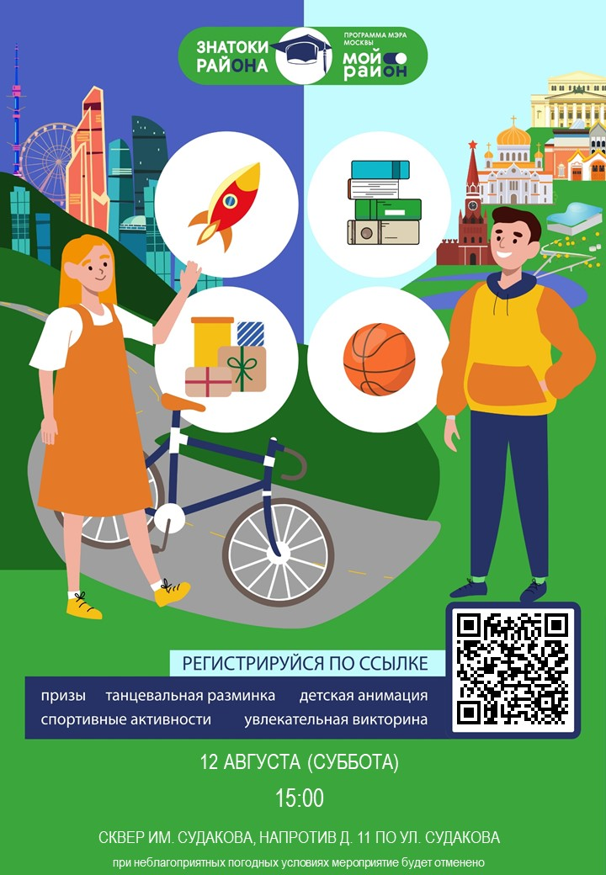

Адрес страницы: http://lublino.mos.ru/directions-of-activities/social-sphere/news-of-the-social-sector/detail/11754990.html
Управа района Люблино города Москвы

